מערך פעילות 2

גיל הילדים: 4,5,6
אופן העברת הפעילות (מליאה; קבוצתי; יחידני) קבוצה (6 ילדים)

- היחידה הלימודית
- נושא: הרובוט טימיו
- מוקד יחידת ההוראה: השוואה בין תוצאות החקר לפירוט המובנה של התנהגויות טימיו.
- חידוש במפגש: בדיקת ממצאי החקר והשוואה למקור מידע.

- מקורות להכנת המפגש.
- https://adihadas.github.io/ftscratch/src/Thymio_behaviours.pdf
- https://adihadas.github.io/ftscratch/src/Thymio_First_Challenges.pdf

- המטרות במפגש
- הילדים יכירו את מפרט התנהגויות הרובוט כפי שהן מפורטות במקור המידע.
- הילדים יכירו את שמות ההתנהגויות.

- מטרות משנה
- הילדים ילמדו להשוות בין גילוי למידע כתוב.
- הילדים יעשו שימוש במושגי מרחב כמו: קדימה, אחורה, למעלה, למטה, ימינה ושמאלה.
- הילדים יתרגלו ידע קודם ויחדדו ידע נדרש בנוגע לשיום צבעים (סגול, אדום, כחול, תכלת, צהוב וירוק).

- מבנה
זמן | מהלך המפגש | תומך  במטרה | שיקול דעת  דידקטי | אמצעי עזר
פתיחה: | במפגש שעבר חקרנו את הרובוט טימיו וגילינו יחד מה עושה הרובוט בכל צבע שונה.  בדף שלפניכם, מפורט כל צבע וההתנהגות המתאימה לו.  נבדוק, האם מה שגיליתם על כל התנהגות וצבע מתאים למה שכתוב. | מציג לילדים את התפעול הראשוני הבסיסי ביותר של הרובוט תוך השוואת גילוייהם העצמיים למקור מידע מהימן. | הילדים ילמדו להשוות בין שני מקורות מידע (הגילוי העצמי והמקור הכתוב). | רובוט טימיו טעון ומוכן לפעולה.  שולחן, כסאות, דף וטושים לפי צבעי ההתנהגויות ודף המידע הכתוב המפרט כל צבע וההתנהגות שלו – מופיע בהמשך המערך (רצוי שיהיה מנויילן מאחר והשימוש בו יהיה תדיר. ניתן גם להדפיס בגדול את דף תזכורת התנהגויות טימיו המופיע בהמשך המערך ולתלות במרכז הטכנולוגי בגן על מנת שיהיה לנגד עיניהם תמיד)
גוף: | נעבור על ההתנהגויות צבע אחר צבע כאשר כל ילד מפעיל את הרובוט שלו לפי הצבע אותו בודקים.  למשל: כולם מעבירים להתנהגות הצהובה.  מי זוכר מה עושה טימיו כשהוא צהוב?  אתם אמרתם שהוא נוסע קדימה.  בואו נבדוק מה אומר מקור המידע.  מקור המידע אומר שטימיו בצהוב הוא הרפתקן ונמנע ממכשולים. בואו נבדוק (מגישה לילדים קוביות לשם בניית מכשול).  ברוב המקרים יצליחו הילדים לגלות את מרבית ההתנהגויות נכונה גם אם בניסוחים שונים. נעמוד איתם על המינוחים הנכונים ונקפיד על כך גם בהמשך על מנת להעשיר את שפתם הטכנולוגית.  2 התנהגויות – הצבע הכחול והצבע התכלת, לרוב לא יזוהו בדיוק כפי שהן ולכן במעמד סקירת ההתנהגויות נוכל לחשוף בפני הילדים את ההתנהגות המדוייקת שלהן.  נקפיד גם להשתמש בשמות ההתנהגויות (צייתן חוקר הרפתקן ידידותי פחדן קשוב) מה שיקל על הילדים לזכור בהמשך לאיזו התנהגות עליהם לצפות מכל צבע. | תהליכי השוואה ובדיקה | הילדים יבינו כי בתהליכי חקר עלינו לבדוק ולשאול ולא לקבל מידע המגיע אלינו כמובן מאליו
סיום: | נסכם את השיעור ואת מה שלמדנו יחד. |  | תהליך סיכום לחקר. | יומן תיעוד

- משוב עצמי לאחר המפגש (שלב זה נועד להקל על איש/ת החינוך לעקוב אחר התהליכים בלמידה ולדעת האם יש צורך בחזרה על שיעור זה או אחר).

- האם המטרות הושגו בעיניך? פרט/י ________________________________________________________________________________________________________________________________________________________________________________________________
- אם היית מעבירה שוב את המפגש, מה היית משנה? ________________________________________________________________________________________________________________________________________________________________________________________________
- באילו קשיים נתקלת במפגש, וכיצד תתגברי עליהם בפעם הבאה? ________________________________________________________________________________________________________________________________________________________________________________________________
- הארות והערות לעצמי:
________________________________________________________________________________________________________________________________________________________________________________________________________________________________________________________________

ההתנהגויות של הרובוט טימיו
ירוק ידידותי
עוקב אחר עצמים או יד
צהוב הרפתקן
נמנע ממכשולים
אדום פחדן
בורח מעצמים או יד
תכלת חוקר
עוקב אחרי מסלול
סגול צייתן
עוקב אחר הוראות הכפתורים
כחול קשוב
מגיב למחיאות כפיים

התנהגויות טימיו באופן מפורט עבור איש/ת החינוך
פירוט זה מתאים גם לתלמידים לאחר שלמדו מושגים ראשונים והתנהגויות הטימיו הראשוניות הוטמעו במאגר הידע שלהם.

סגול = טימיו צייתן
אם נלחץ על חיצי הכיוון שעל גבו - הוא יסע בכיוון שנלחץ
אם נלחץ מספר פעמים על כפתור המגע - הוא יגביר את מהירותו בכיוון הנבחר.
(ישנן 3 רמות מהירות. ברמה הגבוהה ביותר הוא לא יבצע פניות ויש להאט את המהירות לשם הפנייה).
תכלת = טימיו חוקר
אם שני חיישני המסלול שבתחתיתו נמצאים על משטח לבן - הוא יסתובב סביב עצמו בחיפוש אחר
המסלול ואם חיישן מסלול אחד נמצא על שחור והשני על לבן - הוא יסטה לכיוון מרכז המסלול השחור ויעקוב אחריו.
כאשר שני חיישני המסלול שבתחתיתו נמצאים על משטח שחור - הוא ינוע קדימה לפי המסלול.
צהוב = טימיו הרפתקן
אם אין מכשול מולו - הוא נע קדימה
אם יש מכשול מלפניו - הוא יסוג
אם יש מכשול מצידו - הוא ינוע לצד השני
אם הוא מתקרב לקצה השולחן או למשטח כהה - הוא יעצור
לחיצה על חיצים קדימה ואחורה בזמן תנועתו - יגבירו ויאיטו מהירותו (לחיצות מרובות על החץ אחורה יובילו לנסיעה אחורנית פחות יעילה מהנסיעה הקדמית מאחר וישנם 2 חיישני קרבה מאחור לעומת 5 קדימה).
ירוק = טימיו ידידותי
אם יש אובייקט מולו - הוא ייצמד אליו
אם האובייקט מתקרב יותר - הוא יסוג
אם האובייקט יתרחק ממנו - הוא יתקרב אליו
אם האובייקט מתרחק מדי בכדי לקלוט אותו - הוא יעצור וימתין
אם הוא מתקרב לקצה השולחן או משטח כהה - הוא יעצור

אדום = טימיו פחדן
אם הוא מזהה אובייקט מסביבו - הוא ינסה להתחמק ממנו
אם דרכו חסומה גם מקדימה וגם מאחור - הוא יזעק
אם ייזרק לאויר - הוא יזעק
אם נזיז אותו במאוזן - הוא יציג את כיוון האדמה בעיגול הלדים הצהוב סביב כפתורי המגע שבגבו
אם נחבוט בו - הוא יזעק
אם הוא מתקרב לקצה השולחן או משטח כהה - הוא יעצור
כחול = טימיו קשוב
אם נמחא כפיים פעם אחת - הוא יעבור ממצב נסיעה למצב פניה ולהיפך
אם נמחא כפיים פעמיים - הוא יעבור ממצב עצירה למצב נסיעה ולהיפך
אם נמחא כפיים שלוש פעמים - הוא יסתובב בעיגול וידליק אור
- נקישה עם הציפורן על גבו יעילה יותר ממחיאת כפיים כשיש רעש רקע
- הנסיעה שלו איטית בהתנהגות זו כי בנסיעה מהירה רעש המנועים בפנים יאפיל על מחיאות הכפיים מבחוץ ויבלבלו את חיישן הקול שלו.

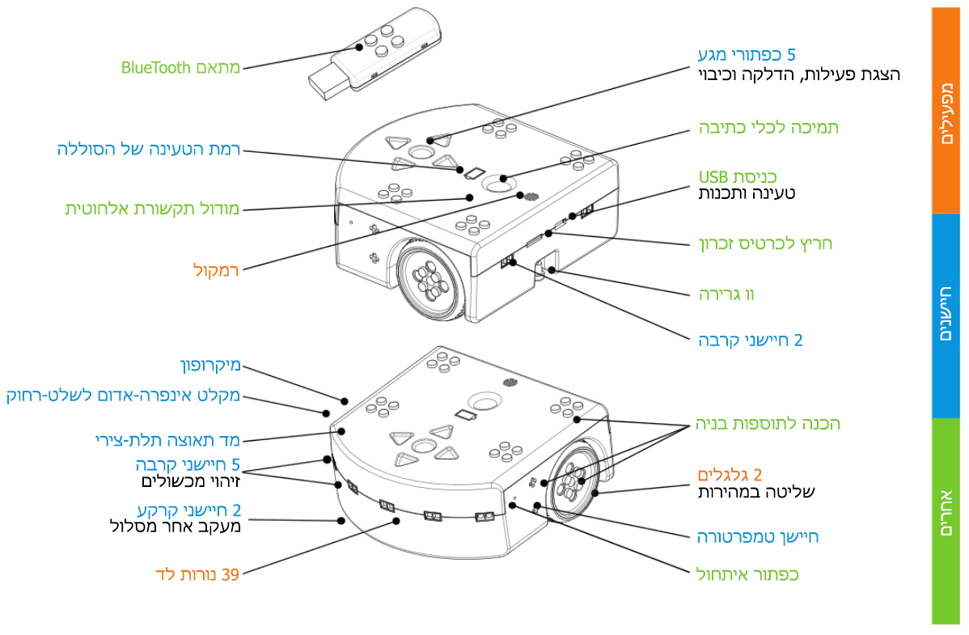
מבנה הרובוט טימיו - כלי עזר למושגים טכניים

